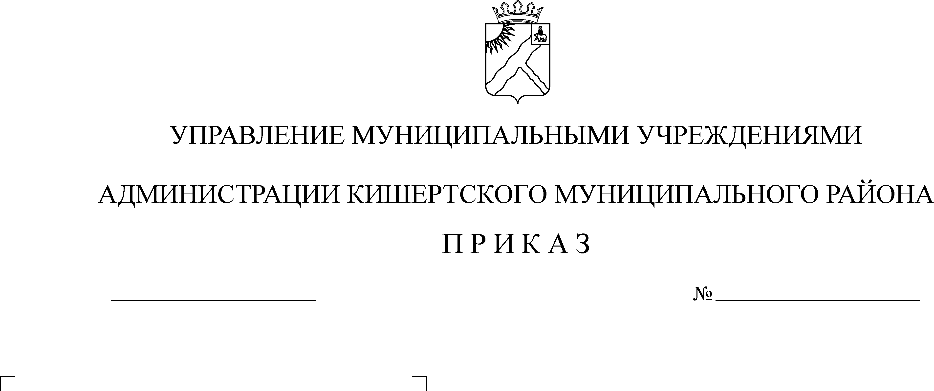
07.02.2014
СЭД-01-05-19
О режиме работы образовательных организаций в морозные дни

В целях сохранения жизни и здоровья обучающихся и сотрудников, обеспечения бесперебойной работы систем жизнеобеспечения образовательных организаций, на основании Санитарно-эпидемиологических требований к условиям и организации обучения в общеобразовательных учреждениях, утвержденных Постановлением Главного государственного санитарного врача Российской Федерации от 29 декабря 2010 г. № 189 "Об утверждении СанПиН 2.4.2.2821-10 "Санитарно-эпидемиологические требования к условиям и организации обучения в общеобразовательных учреждениях" (далее - СанПиН 2.4.2.2821-10)
ПРИКАЗЫВАЮ:
- Руководителям образовательных организаций:
1.1. Принять исчерпывающие меры по обеспечению бесперебойной работы систем жизнеобеспечения (подачи тепла, воды, электроэнергии) в организациях.
1.2. Организовать круглосуточные дежурства администрации школ в морозные дни для обеспечения их нормального функционирования.
1.3. Немедленно информировать начальника управления муниципальными учреждениями и соответствующие аварийные службы в случае возникновения аварийных ситуаций.
1.4. Усилить контроль соответствия воздушно-теплового режима всех помещений требованиям СанПиН 2.4.2.2821-10.
1.5. Обсудить на родительских собраниях вопросы ответственности родителей (законных представителей) за жизнь, здоровье детей и обеспечение их права на образование, в том числе:
соблюдение мер безопасности и охраны здоровья детей в морозные дни при следовании обучающихся из дома в образовательные организации и обратно;
право родителей (законных представителей) о принятии решения о посещении учащимися образовательных учреждений в морозные дни;
ответственность за организацию самостоятельной работы обучающихся по выполнению домашних заданий.
1.6. Отменить учебные занятия в общеобразовательных организациях в морозные дни, а именно:
для учащихся 1-8 классов – при температуре: −25ºС и ниже без ветра и при температуре: −27ºС и ниже с ветром;
для учащихся 9-11 классов – при температуре: −30ºС и ниже при любой скорости ветра.
1.7. Организовать образовательный процесс учащихся, пришедших на занятия в морозные дни, в том числе исключить случаи:
отказа в организации образовательного процесса учащимся, пришедшим в школу в морозные дни;
наказания обучающихся за неявку на занятия в морозные дни.
1.8. Обеспечить сопровождение детей от общеобразовательной организации до дома силами учителей и родителей в случае штормового предупреждения (порывы ветра свыше 25 м/с).
1.9. Обеспечить ежедневный контроль численности контингента обучающихся, особенно детей-сирот, детей из семей, находящихся в социально опасном положении, и детей из семей группы риска социально опасного положения.
1.10. Обеспечить выполнение учебного плана в течение учебного года за счет:
организации дистанционного обучения через использование интернет-ресурсов учреждений (сайты, электронная почта и другие) а также телефонной и мобильной связи при организации индивидуальных консультаций и дополнительного образования обучающихся;
организации индивидуально-групповых занятий и создания разновозрастных групп детей в случае явки детей в морозные дни.
1.11. При проведении занятий физической культурой в зимний период на открытом воздухе руководствоваться нормами приложения 7 «Рекомендации
по проведению занятий физической культурой, в зависимости от температуры
и скорости ветра в некоторых климатических зонах Российской Федерации
на открытом воздухе в зимний период года» к СанПиН 2.4.2.2821-10.
1.12. Довести данный приказ до сведения родителей и обучающихся, разместить его на информационных стендах образовательных организаций, школьных сайтах.
2. Контроль исполнения приказа оставляю за собой.

Начальник Л.А. Мартыновских

